HTML & CSS | Projekt

Game Changer

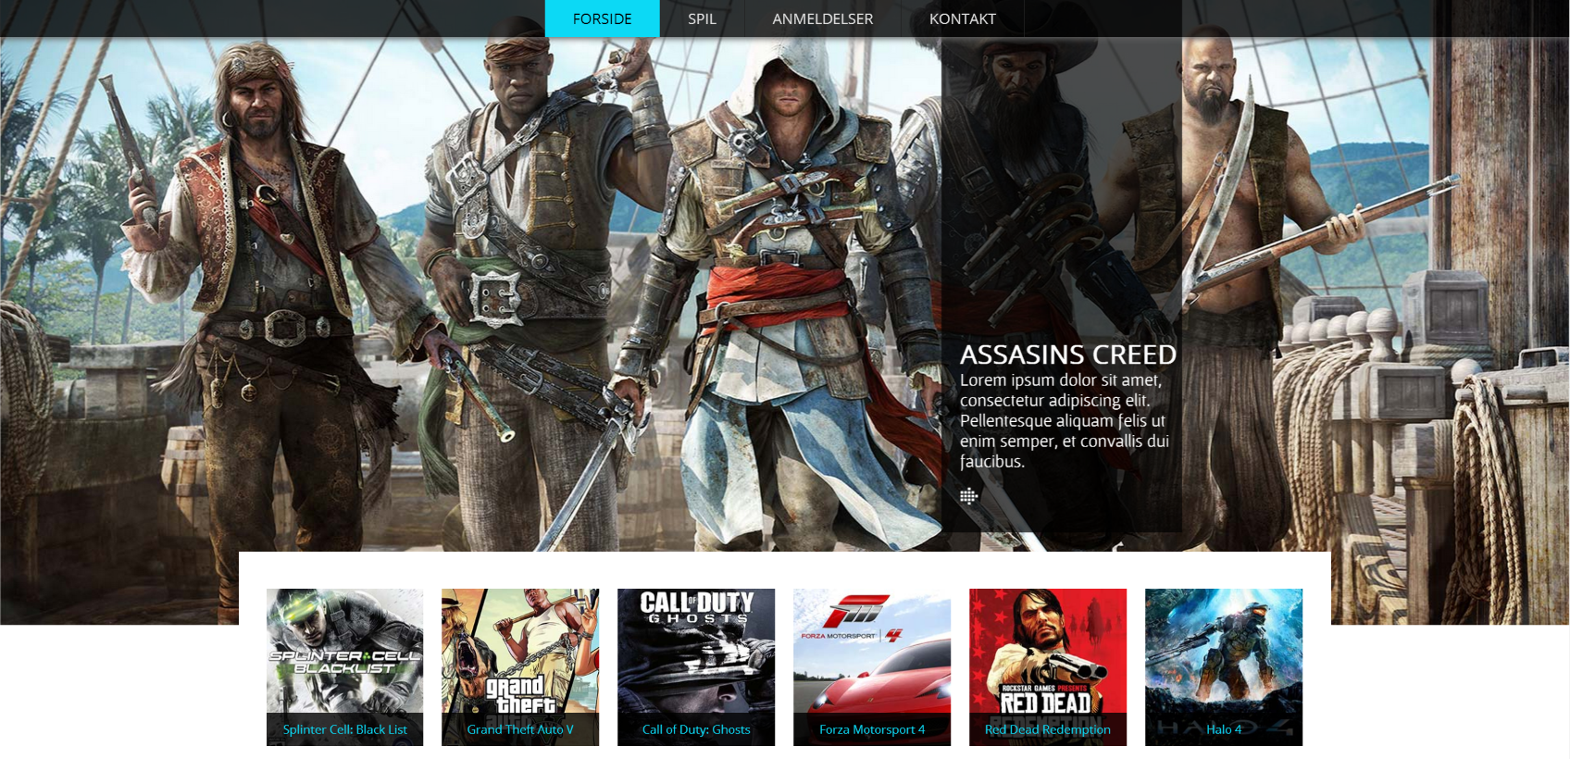

Kort beskrivelse
Projektopgaven består af et website om computerspil. Sitet formidler informationer og anmeldelser om de nyeste titler indenfor spilbranchen. Websitets målgruppe er unge og andre computerspil-entusiaster.

HTML og CSS
Websitet skal udarbejdes i HTML5 og CSS/CSS3.

Font
Google fonten: ‘Open Sans’ er anvendt på hele websitet. Når du anvender en Google font, skal du huske at linke eller importere den i dit projekt.

Layout og grafik
Den færdige løsning skal ligne det vedlagte screenshot, som du finder i materialemappen. Du kan finde alle oplysninger om mål og farver ved at bruge pipetten i Photoshop eller anden form for color picker.. Websidens højde skal tilpasse sig efter indholdet. Al grafik findes i materialemappen.

Header og banner fylder hele browserens bredde, mens hovedindholdet har en fast bredde på 1180 px og er centreret i browservinduet. Hovedindholdet er placeret i en container/wrapper, der overlapper banneret.

Header og menu
Headeren fylder hele browservinduets bredde uanset skærmstørrelse. Headeren er altid synlig øverst i browseren, også når der scrolles (fixed). Den sorte baggrundsfarve har desuden en smule gennemsigtighed.

Centreret i headeren er placeret en menu med tre menupunkter: ”Forside”, ”Spil” og ”Anmeldelser”. Menuen viser, hvilken webside man er på ved at highlighte det aktive menupunkt med en blå baggrund og mørk tekst. Når musen føres over et menupunkt, highlightes det på samme måde som det aktive menupunkt.

Banner
Under headeren er et banner med et baggrundsbillede, som du finder i materialemappen. Ovenpå banneret er der placeret en mørk tekstblok med titlen på spillet, samt noget Lorem Ipsum tekst.

Thumbnails til spil
I toppen af indholdsområdet ses nogle små thumbnails med spiltitler. I alt er der 6 thumbnails. Du finder billederne i materialemappen.

Seneste trailer
Under overskriften ”Seneste trailer”, er der vist en youtube video. Videoen er indsat i en iframe. Du skal anvende nedenstående iframe:

Kode:
<iframe width="560" height="315" src="https://www.youtube.com/embed/4A05AnPSC6g" frameborder="0" allow="accelerometer; autoplay; encrypted-media; gyroscope; picture-in-picture" allowfullscreen></iframe>

Youtube URL: https://www.youtube.com/watch?v=4A05AnPSC6g

(Bemærk: størrelsen på videoen kan ændres i attributterne: width og height.)
Under videoen er en beskrivende titel ”Call of Duty Trailer”, samt et afsnit med Lorem Ipsum tekst og et link ”Læs mere”. Linket behøver ikke pege på noget.

Mest populære spil
Placeret til højre for ”Seneste trailer” under overskriften ”Mest populære spil” ses en liste over de mest populære spil, deres udgiver og genre. Ud for hvert spil er der et lille thumbnail af spillets cover.

Seneste spilanmeldelse, Seneste artikel og Bliv medlem
Under forskellige overskrifter, titler og billeder er der tre rubrikker, bestående af billeder, tekst og links. Linkene behøver ikke føre til noget, og teksten er Lorem ipsum. Rubrikkernes layout og dimensioner er ens.

Footer
Nederst på siden finder du footeren bestående af blok-element, tekst og links. Linkene behøver ikke føre til noget.

Responsive web design
Websiden skal gøres responsive. Alle elementer skal derfor være fleksible og placere sig under hinanden på den lodrette akse, når der ikke længere er plads i bredden. Hvordan det skal gøres, er op til dig.

Den vandrette hovedmenu i toppen af siden skal desuden ændres til en lodretstillet hamburger menu , når der ikke længere er plads i bredden. Hamburger-ikonet skal have samme turkis-blå farve, som det aktive menupunkt. Hamburger-knappen skal have samme gennemsigtige sorte baggrundsfarve som hovedmenuen.

God fornøjelse :)

